**Guápiles, 13 de diciembre de 2022**

**OPM-817-2022**

**Lic. Ronald Quiros Proveeduría.**

**ASUNTO:**

**RECOMENDACIÓN “TRATAMIENTO ASFALTICO SANTA ROSA CRUCE IZTARU.”**

Estimado compañero,

De acuerdo, al Número de procedimiento 2022CD-000333-0032000702, donde se solicita la contratación de una persona física o jurídica especializada en la construcción de caminos, específicamente para el camino conocido como Calle Ángel de Amor, el cual deberá cumplir con todas las especificaciones y normas indicadas.

Se reciben ofertas para cada uno de los ítems, las cuales se someten a evaluación del cumplimiento, mismas que están ordenadas de cuerdo al orden de mérito con respecto al factor Precio, las cuales se indica a continuación:

|  |  |
| --- | --- |
| **Ítem** | **OFERTAS RECIBIDAS** |
| 1 | 1. Constructora Quesada & Campbell S.A. 2. INVERSIONES JIMEZA J Y V S.A. |

**Oferta 1. Constructora Quesada & Campbell S.A., OFERTA ADMISIBLE**

Se recibe una oferta, por un monto de ₡ 9.999.481,65 (nueve millones novecientos noventa y nueve mil cuatrocientos ochenta y un colones con 65/100). Posicionándose en el primer lugar según el orden de mérito con respecto al factor precio.

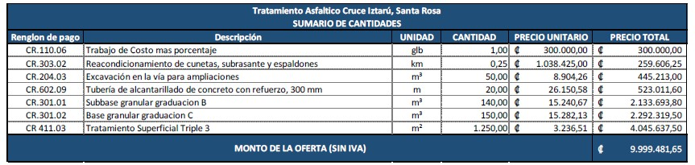

**Patente**

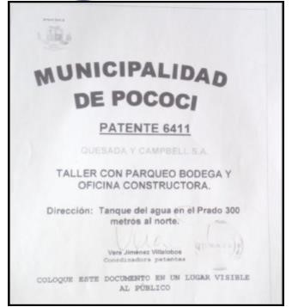

**Experiencia**

En relación con la experiencia vista en los documentos que constan en la plataforma del Sistema Integrado de Compras Públicas (SICOP), disponible en el sitio [http://www.sicop.co.cr,](http://www.sicop.co.cr/) se demuestra que el oferente cuenta con más de 10 proyectos de experiencia en cuanto a la experiencia solicitada, considerando que en el pliego de condiciones se considera experiencia en proyectos similares, contemplando similares como obras iguales o superiores en área a lo solicitado en el renglón de pago CR.411.01.

**Oferta 2. Inversiones Jimeza JYV S.A., OFERTA INADMISIBLE**

Se recibe una oferta, por un monto de ₡ 10.455.971,46 (diez millones cuatrocientos cincuenta y cinco mil novecientos setenta y uno con 46/100). Posicionándose en el segundo lugar según el orden de mérito con respecto al factor precio.

Como parte del análisis a la plica presentada por INVERSIONES JIMEZA J Y V S.A., se hacen notar las siguientes inconsistencias por las que se considera como inadmisible la oferta, esto con respecto a las condiciones de esta contratación y a la legislación vigente en materia de contratación administrativa, con respecto a las memorias de cálculo presentadas en los renglones de pago:

1. CR.301.01 Subbase granular graduación B.
2. CR.301.02 Base granular, graduación C.
3. CR.411.03 Tratamiento Superficial Triple 3.

Los renglones de pago mencionados anteriormente no coinciden con la cantidad de operadores visible en la memoria de cálculo dentro de sus **“COSTOS DIRECTOS DE LA ACTIVIDAD”**, específicamente en el rubro **“MANO DE OBRA”**, con respecto a la cantidad de equipos indicadas en el rubro **“MAQUINARIA - EQUIPO”** esto en el desglose de la memoria para la actividad mencionada.

En concordancia con lo descrito anteriormente; en el pliego de condiciones en su sección N° 7 **“Condición de equipo a utilizar”**, específicamente en la subsección número N° 7.8 se indica lo siguiente: “El equipo debe estar en perfecto estado mecánicoeléctrico y actualmente operando y contar con el operador [...]”

Sin embargo y como se evidencia en la memoria de cálculo presentada en la plica, se aprecia en los siguientes anexos con respecto a los renglones de pago mencionados anteriormente:

* 1. **Anexo**

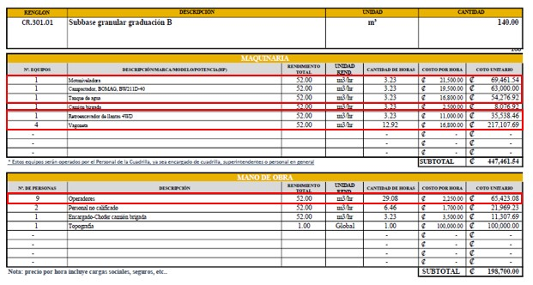

* 1. **Anexo**

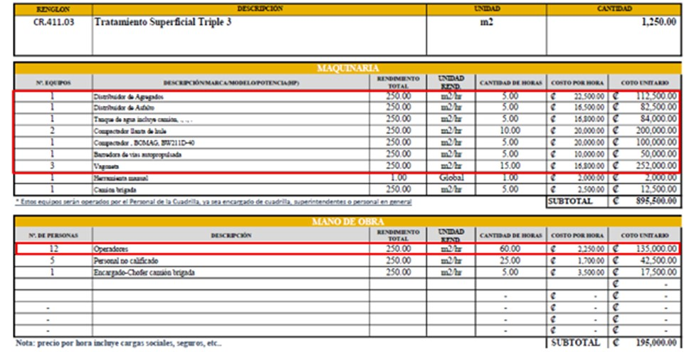

* 1. **Anexo**

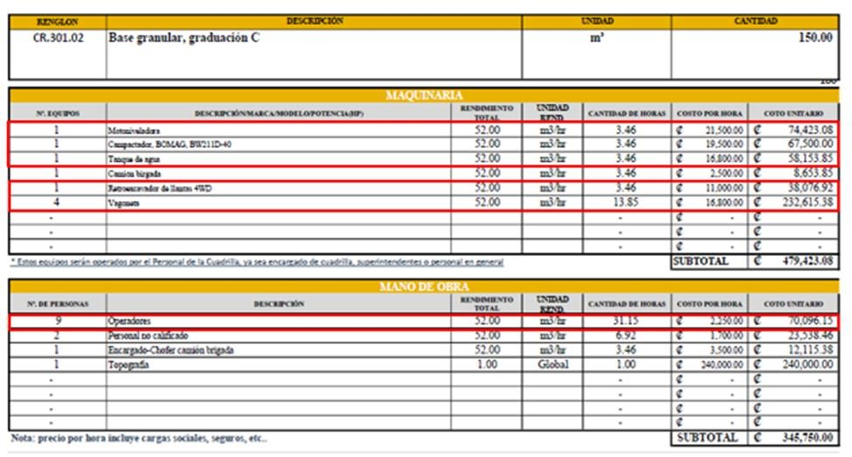

Como se aprecia en las imágenes extraídas de la plica presentada, que, si bien se incluye tanto maquinaria como operadores en sus respectivos rubros, se contempla mano de obra innecesaria (operadores), para operar dicha maquinaria, siendo que en pliego de condiciones se solicita un operador para cada equipo. Dichas memorias de cálculo contemplan operarios de más frente en comparación con el equipo ofertado en las actividades requeridas como parte integral de los renglones y su respectivo pago, esto recalca en más costos a la obra mismos que como ya se ha mencionado son innecesarios.

De acuerdo con el Reglamento a la Ley de Contratación Administrativa en su Artículo 26 se indica lo siguiente “El oferente deberá presentar el desglose de la estructura del precio junto con un presupuesto detallado y completo con todos los elementos que lo componen [...]”

De esta forma, nos encontramos frente a una oferta que si bien presenta los insumos necesarios (equipo, mano de obra y materiales) de los componentes requeridos en los renglones, se evidencia una cantidad de operados que no coincide con la cantidad de equipo presentados por el contratista, siendo la cantidad de operadores superior, lo que genera un error en los costos operativos, teniendo una influencia directa en el costo unitario de cada renglón afectado, provocando costos excesivos en cuanto a los requerimientos reales en cada una de las actividades, todo esto en apego al artículo 25 de LCA “El precio deberá ser cierto y definitivo, sujeto a las condiciones establecidas en el cartel o pliego de condiciones[...]”.

Por todo lo anterior expuesto, se concluye que la oferta no cumple técnicamente con lo estipulado en el pliego de condiciones, y por consiguiente el departamento recomienda declarar inadmisible la ofertada presentada por el oferente.

**Evaluación de Ofertas.**

Una vez revisada el expediente, se procede a realizar la evaluación de las ofertas que cumplieron técnicamente, la evaluación se realiza con los parámetros de Precio 70%, 20 experiencia y 10% Local, así establecido en el legajo cartulario, queda a criterio del departamento de Proveeduría realizar la revisión de los cumplimientos legales.

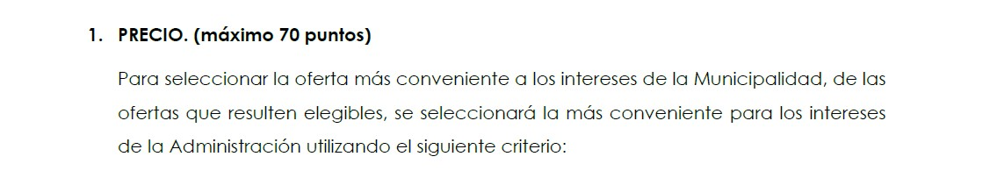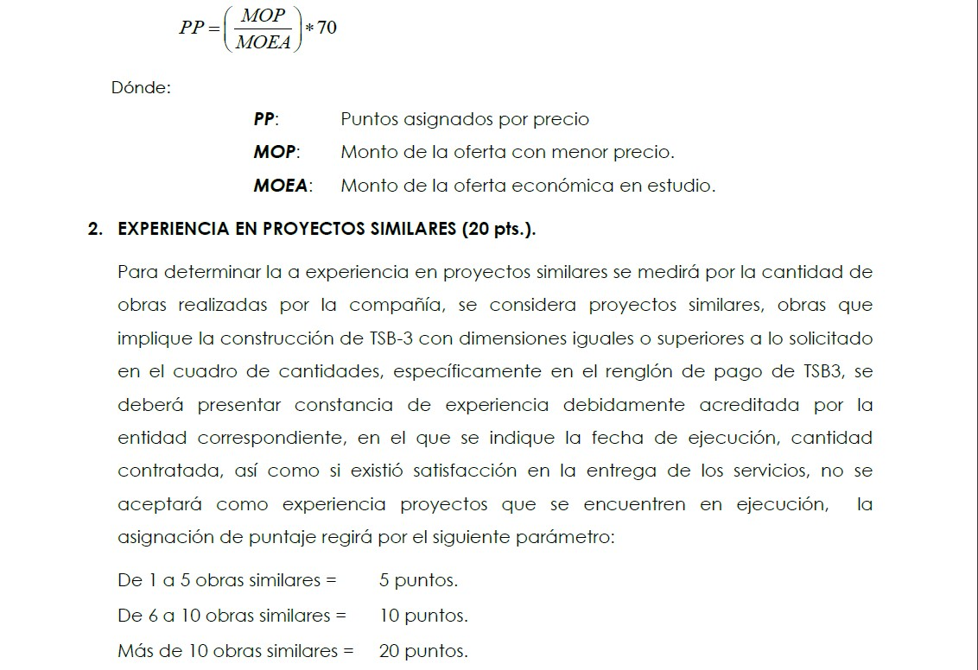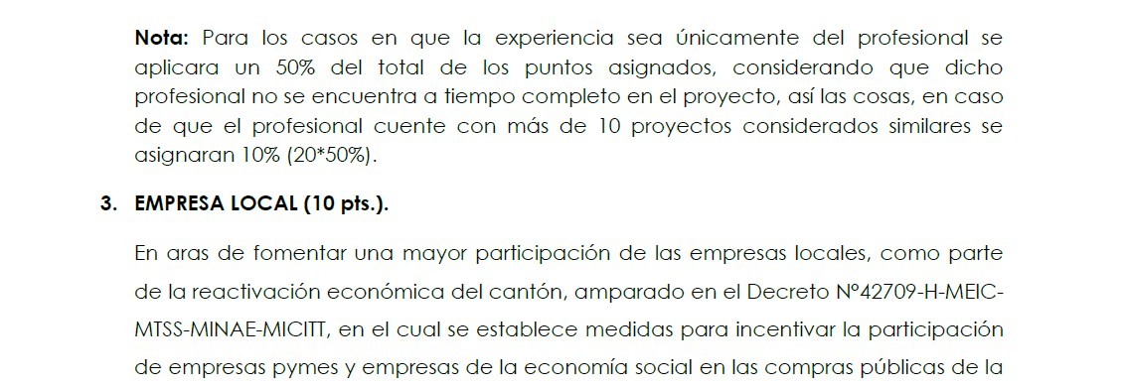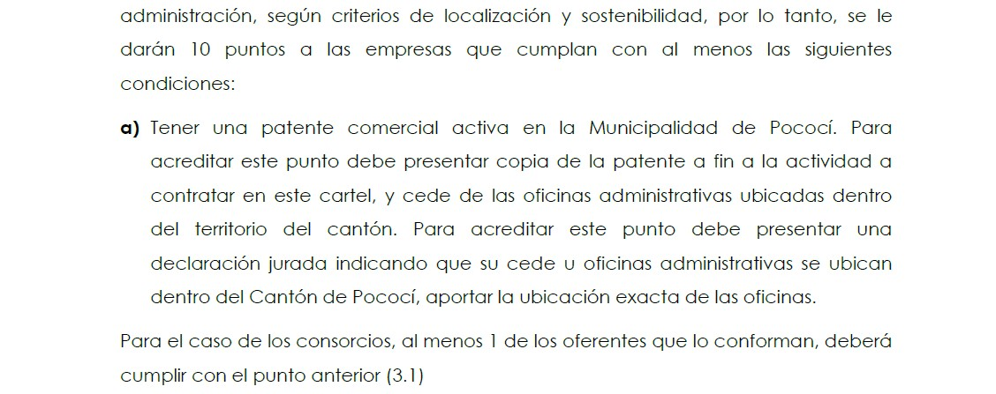

|  |  |  |  |  |  |  |  |
| --- | --- | --- | --- | --- | --- | --- | --- |
| **TRATAMIENTO ASFALTICO SANTA ROSA CRUCE IZTARU** | | | | | | | |
| **Razón social** | **Oferta** | |  | **Evaluación** | |  | **Calificación (%)** |
| **Precio (70%)** | **Experiencia proyectos**  **similares**  **(20%)** | **Empresa local**  **(10%)** | **Precio (70%)** | **Experiencia proyectos**  **similares**  **(20%)** | **Empresa local**  **(10%)** |
| Constructora Quesada Campbell | ₡ 9 999 481,65 | si | si | 70% | 20% | 10% | 100% |

Por lo tanto, una vez realizada la evaluación, esta unidad recomienda a **Constructora Quesada & Campbell S.A.,** por ser la mejor oferta según el método de evaluación y además de cumplir con todos los requisitos establecidos en el pliego de condiciones.

Se solicita adjudicar por un monto de **₡** **9 999 481,65** (nueve millones novecientos noventa y nueve mil cuatrocientos ochenta y un colones con 65/100), distribuidos según se detalla en el siguiente cuadro, esto tomando en consideración el contenido presupuestario existente y los costos unitarios presentados por la empresa recomendada.

|  |  |  |  |  |  |
| --- | --- | --- | --- | --- | --- |
| **TRATAMIENTO ASFALTICO SANTA ROSA CRUCE IZTARU** | | | | | |
| **SUMARIO DE CANTIDADES** | | | | | |
| **Reglón de pago** | **Descripción del renglón** | **Unidad** | **Cantidad** | **Precio Unitario** | **Precio Total** |
| CR.110.06 | Trabajos de costo más porcentaje | Global | 1,00 | ₡ 300 000,00 | ₡ 300 000,00 |
| CR.303.02 | Reacondicionamiento de las cunetas, subrasante y espaldones | Km | 0,25 | ₡ 1 038 425,00 | ₡ 259 606,25 |
| CR.204.03 | Excavación en la vía para ampliaciones | m3 | 50,00 | ₡ 8 904,26 | ₡ 445 213,00 |
| CR.  602.09 | Tubería de alcantarillado de concreto sin refuerzo, 300 mm | m | 20,00 | ₡ 26 150,58 | ₡ 523 011,60 |
| CR.301.01 | Subbase granular graduación B | m3 | 140,00 | ₡ 15 240,67 | ₡ 2 133 693,80 |
| CR.301.02 | Base granular graduación C | m3 | 150,00 | ₡ 15 282,13 | ₡ 2 292 319,50 |
| CR.411.03 | Tratamiento superficial triple 3, 3B | m2 | 1 250,00 | ₡ 3 236,51 | ₡ 4 045 637,50 |
| **Total** | | | | | **₡ 9 999 481,65** |

Agradeciendo la atención a la presente, se despide

_____________________________ Ing. Olger Gutiérrez Mendoza

Coordinador Obra Publica Municipalidad de Pococí.

CC. Archivo.